Os avanços e desafios para conseguir a vacina contra a covid-19

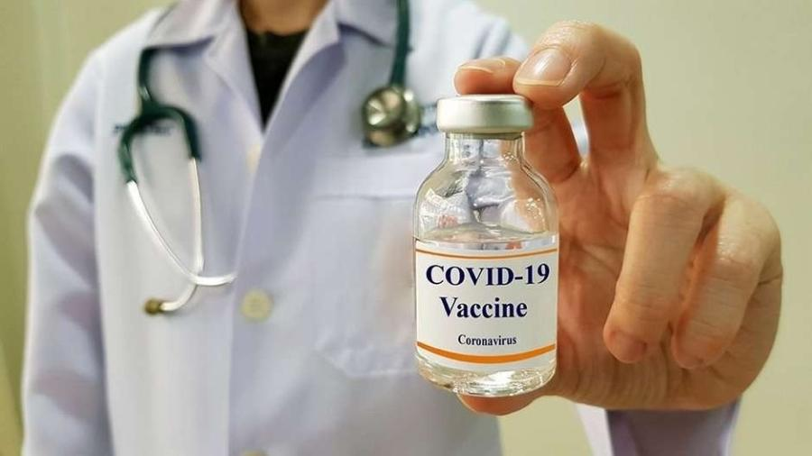
O desenvolvimento de uma vacina segue várias etapas, primeiro no laboratório e depois com testes em animais e humanos

Para garantir proteção contra doenças como sarampo, poliomielite e tantas outras, é preciso seguir o calendário de vacinação bem direitinho. As vacinas, às vezes, incomodam um pouquinho, mas o bem que nos fazem é infinitamente maior do que qualquer espetada de injeção, não é mesmo? Imagine se já houvesse uma vacina contra o novo coronavírus! Seria maravilhoso…

As pesquisas estão evoluindo a uma velocidade nunca vista antes. Mas ainda há algumas incertezas sobre como funciona a doença e sua relação com o sistema imunológico que podem ter impacto na produção de uma vacina.
Como funciona uma vacina?
Antigamente, lá na época dos cavaleiros e castelos, quando alguém pegava uma doença contagiosa, ela podia se espalhar e matar milhões de pessoas no mundo em poucos dias! Quando o médico Edward Jenner inventou a vacina em 1796, essas tragédias diminuíram e algumas doenças foram controladas ou desapareceram completamente – é o caso da varíola.
As vacinas que tomamos são soluções com vírus fracos ou mortos. Assim que eles entram no nosso corpo, o sistema imunológico trata de criar anticorpos para combatê-los e guarda as informações para fazer isso numa espécie de “memória imunológica”. Então, na próxima vez que entrarmos em contato com o mesmo vírus, nosso corpo já estará pronto para controlá-lo.
Assim como cada doença é causada por um vírus (ou outro agente infeccioso) diferente, cada doença deve ser combatida com um anticorpo específico. Por isso, é preciso tomar a vacina contra cada doença.

E a vacina contra o Coronavírus?
De acordo com a Organização Mundial da Saúde (OMS), há 141 candidatas a vacinas sendo estudadas. As pesquisas estão evoluindo a uma velocidade nunca vista antes, mas ainda há algumas incertezas sobre como funciona a doença. Enquanto a vacina não for aprovada, as pessoas do mundo inteiro terão que desenvolver mecanismos de vigilância para tentar conter o avanço do vírus.
A especialista em Estatística, Márcia Castro, falou para o jornal O Estado de São Paulo, que “agora que algumas cidades estão reabrindo, é essencial manter tudo sob controle sem uma vacina”. O médico imunologista Jorge Kalil diz que “ Eu fiquei surpreso que, quando começaram as atividades na Europa, parece que as pessoas esqueceram... os bistrôs estavam coalhados de gente, e ninguém de máscara. Eles não veem o vírus e as pessoas doentes não aparecem nas notícias.” As consequências podem ser catastróficas se não houver os cuidados necessários.

PROPOSTA:
Leia com atenção o texto e grife as palavras-chave.
Em seguida, transcreva-as (5 de cada parágrafo, no mínimo) no quadro a seguir.
Uma palavra-chave é uma palavra que resume os assuntos principais de um texto. Um único parágrafo pode conter várias palavras-chave. Se fizer uma boa escolha, você pode explicar o texto todo sem ter que lê-lo, somente som as palavras-chave.

PALAVRAS-CHAVE
Os avanços e desafios para conseguir a vacina contra a covid-19
Introdução
Parágrafo 1
Parágrafo 2
Como funciona uma vacina?
Parágrafo 3
Parágrafo 4
Parágrafo 5
E a vacina contra o Coronavírus?
Parágrafo 6
Parágrafo 7

